Е. С. Попова, И. Ю. Мелекесцева
Институт минералогии УрО РАН, г. Миасс
elenapopova@ilmeny.ac.ru

Золото-сульфидная минерализация на южном фланге
Главного Уральского разлома
(научный руководитель В. В. Зайков)

На южном фланге Главного Уральского разлома, на юго-востоке Республики Башкортостан, располагаются Ивановское и Дергамышское кобальт-медноколчеданные месторождения [2]. В связи с изучением рудоносных зон на флангах этих месторождений были поставлены следующие задачи: выделение типов сульфидной минерализации, установление форм нахождения кобальта, никеля и благородных металлов в рудах, а также изучение химического состава рудных минералов.
Образцы для исследований были отобраны из керна скважин, пробуренных Сибайским филиалом ОАО «Башкиргеология». Изучение минерализации проводилось на микроскопах Axiolab (Carl Zeiss) и Olimpus BX-50 (ИМин УрО РАН). Химические анализы выполнены на растровом электронном микроскопе с энергодисперсионной приставкой РЭММА-202 М, аналитик В. А. Котляров (ИМин УрО РАН).
Исследования выполнены при финансовой поддержке интеграционного проекта УрО–СО РАН, грантов Минобрнауки РНП.2.1.1.1840 и РФФИ (04-05-96014/р2004урал_а).
К северо-востоку от Ивановского месторождения геологоразведочными работами была установлена прожилково-вкрапленная минерализация в хлоритизированных базальтах, габбро, диабазах и серпентинитах. К северо-северо-западу от Дергамышского месторождения поисковой скважиной был подсечен рудокластический прослой среди серпентинитов.
Текстурные типы минерализации Ивановско-Дергамышского рудного поля выделены авторами с учетом работ [1, 4].
1. Пирит-халькопирит-карбонатная минерализация жильной текстуры мощностью до 5–7 см в базальтоидах с содержанием карбоната в жилах от 10 до 55 %. Халькопирит в жилах образует обособленные агрегаты размером около 6 мм, а также шлироподобные образования во вмещающей породе. Также присутствуют сфалерит, гематит, золото, пирротин. Н. Н. Анкушевой проведены исследования флюидных включений в кварце из данного типа, показавшие, что в составе гидротермальных растворов с концентрациями солей
1.3–2.7 мас. % преобладает NaCl с возможной примесью KCl. Температуры действовавших гидротермальных флюидов составили 130–140 °С, редко до 170 °С (см. статью в данном сборнике).
2. Сульфидная минерализация жильной текстуры в интенсивно хлоритизированных базальтах представлена жилами и прожилками мощностью от первых см до 5–7 см. Главным минералом жил является пирит, который образует кристаллы кубической формы. Кроме того, присутствуют агрегаты пирита, которые формируют концентрически-зональные, колломорфные, полосчато-зональные, концентрически-вкрапленные текстуры. В качестве второстепенных минералов присутствуют халькопирит, сфалерит и хромит. Халькопирит оконтуривает, заполняет промежутки между кристаллами пирита и содержит вкрапленность сфалерита.
3. Сульфидная минерализация цементной текстуры. Сульфидные минералы совместно с кальцитом, кварцем и хлоритом цементируют брекчии базальтов, диабазов и апобазальтовых хлоритолитов. Частным случаем данного типа являются частично замещенные сульфидными агрегатами обломки апобазальтовых хлоритолитов. Мощность зоны замещения составляет около 1 мм, в центральных частях присутствует пылевидная вкрапленность сульфидов. Мелкие обломки (около 6 мм) полностью замещены пиритом. Сульфиды составляют около 50 % цемента брекчий и представлены пиритом, халькопиритом, сфалеритом. Присутствуют также хромит и гематит.
4. Сульфидная минерализация обломочной текстуры с размером обломков 1–4 мм. Форма обломков округлая или близкая к изометричной, некоторые обломки соединяются и образуют стяжения размером до 1 см в поперечнике. Обломки состоят, в основном, из пирита и пирротина. Второстепенными сульфидами являются халькопирит и кубанит, среди редких минералов отмечается хромит. Данный тип минерализации обнаружен на Дергамышском участке. Цемент рудокластитов представлен псефитовой рудной и тонкообломочной нерудной массой.
5. Рассредоточенно-вкрапленная текстура представлена равномерной вкрапленностью сульфидных минералов в хлоритизированных базальтах. Содержание сульфидов достигает 10 %. Минеральный состав: пирит, марказит, сфалерит и хромит.
Минералы Au, Co, Ni. В результате макроскопических исследований сульфидной минерализации были установлены формы нахождения Co, Ni и Au в рудах. Благороднометальная минерализация представлена самородным золотом. Кобальт и никель образуют собственные минеральные фазы – сульфоарсениды (кобальтин, герсдорфит) и арсениды (никелин). Кроме того, Co и Ni концентрируются в сульфиде железа – макинавите.

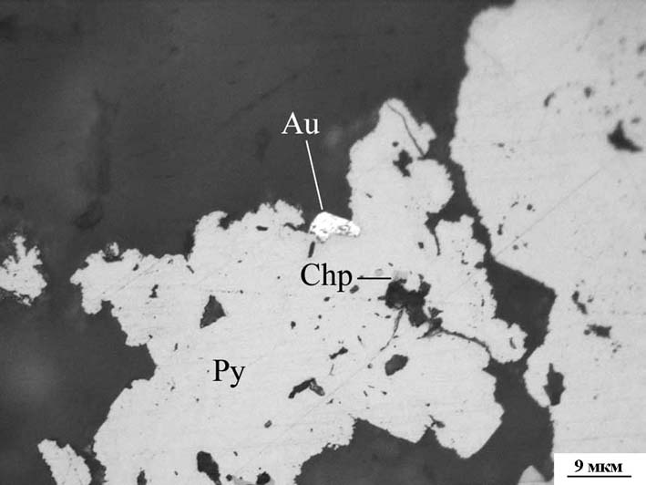
Рис. 1. Золото (Au) на контакте пирита (Py) и кальцита (темное). Chp – халькопирит. Отраженный свет, аншлиф 199/280-1б.

Самородное золото на Ивановском рудном поле встречается в пирит-халькопирит-карбонатных прожилках, в большинстве случаев оно обнаруживается в халькопирите. Также золото найдено на контактах халькопирита с пиритом, сфалеритом, пирротином и карбонатами (рис. 1). Золото характеризуется округлой, каплевидной, треугольной, удлиненной, трапециевидной и изогнутой морфологией размером от 1 до 6 мкм. Его химический состав приведен в таблице 1, пробность золота составляет 828–849.
На Дергамышском участке золото обнаружено в кристаллах и агрегатах кобальтина и никелина в виде многочисленных округлых зерен размером 0.5–3 мкм (рис. 2). Здесь самородное золото ассоциирует с минералом висмута и теллура, образующим мелкие округлые и удлиненные зерна размером 1–8 мкм. Химический состав золота не был определен из-за мелких размеров, на энергодисперсионном спектре отмечаются только линии золота и серебра.

Таблица 1
Химический состав золота Ивановского рудного поля (мас. %)
№ п/п | № образца | Au | Ag | Сумма | Формула
1 | 199/280.1а | 83.98 | 15.95 | 99.93 | Au_{0.74}Ag_{0.26}
2 | – | 84.78 | 15.12 | 99.90 | Au_{0.75}Ag_{0.25}
3 | – | 83.38 | 16.53 | 99.91 | Au_{0.74}Ag_{0.26}
4 | – | 79.70 | 19.49 | 99.19 | Au_{0.69}Ag_{0.31}
5 | – | 81.95 | 17.06 | 99.01 | Au_{0.72}Ag_{0.28}
6 | – | 83.47 | 16.36 | 99.83 | Au_{0.75}Ag_{0.25}
7 | – | 84.76 | 15.14 | 99.90 | Au_{0.74}Ag_{0.26}
8 | 196/319.5а | 83.18 | 16.62 | 99.80 | Au_{0.74}Ag_{0.26}
9 | – | 84.65 | 15.24 | 99.89 | Au_{0.75}Ag_{0.25}
10 | – | 83.82 | 16.09 | 99.91 | Au_{0.74}Ag_{0.26}
Примечание. Формула золота рассчитана по сумме золота и серебра, равной 1.

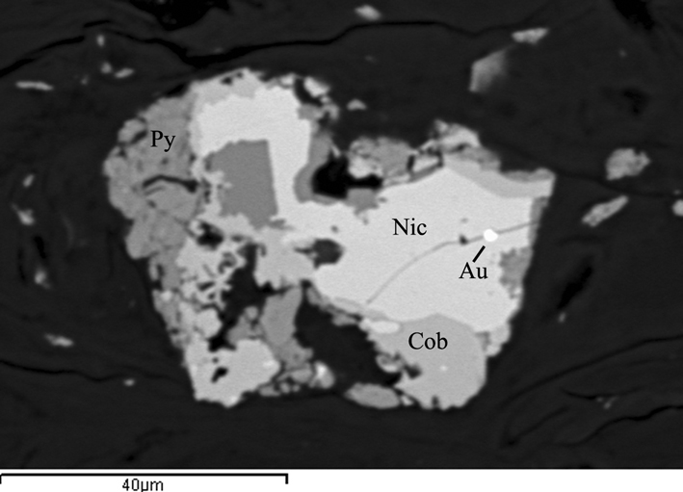
Рис. 2. Золото (Au) в никелине (Nic), который
обрастает кобальтином (Cob). Отраженный свет, аншлиф 200/276.1-2d.

Никелин представлен мелкими (до 0.04 мм) зернами округлой, амебовидной, овальной формы, встречающимися в пирротине, кобальтине и хлоритизированных базальтах. Иногда никелин обрастает кобальтин. Химический состав никелина характеризуется повышенными содержаниями кобальта (до 5.09 мас. %), железа (до 2.97 мас. %) и сурьмы (до 2.86 мас. %) (табл. 2).
Кобальтин представлен несколькими морфологическими разновидностями. Первая обрастает никелин, часто с образованием «зональных» агрегатов, где между никелином и кобальтином находится пирротин. К этой же разновидности относятся и аллотриоморфнозернистые агрегаты кобальтина и герсдорфита. Вторая разновидность образует кристаллы в халькопирите, пирите и хлоритизированных базальтах с трапециевидными, треугольными, ромбическими и шестиугольными сечениями. Присутствуют сростки нескольких кристаллов. В этой разновидности наиболее часто встречаются включения никелина. Третьей разновидностью являются прожилки кобальтина мощностью до 0.04 мм, секущие кристаллы пирита и халькопирита. Четвертая разновидность – это раздробленные кристаллы кобальтина среди агрегатов пирита и халькопирита. Химический состав кобальтина характеризуется высокими содержаниями никеля (до 14.32 мас. %), железа (до 4.49 мас. %) и сурьмы (до 2.28 мас. %) (табл. 2).
Герсдорфит находится в тесных срастаниях с кобальтином, ассоциирующим с никелином. Агрегаты герсдорфита и кобальтина имеют серо-голубой оттенок по сравнению с кристаллическим кобальтином. Его химический состав характеризуется высокими содержаниями кобальта (13.89 мас. %) (табл. 2).
Макинавит встречается в халькопирите в виде чешуй, ламеллей с неровными краями, иногда наблюдаются системы ламеллей, вытянутых в одном направлении. Минерал обогащен Co – до 4.91 мас. % и Ni – до 2.44 мас. % (табл. 2).
Ранее на Ивановском месторождении проводилось изучение золота из сплошных халькопирит-пирротиновых и вкрапленных пирротин-пиритовых руд [1]. Изученное нами золото из пирит-халькопирит- карбонатных прожилков северного фланга Ивановского рудного поля характеризуется более высокими содержаниями серебра по сравнению с золотом из сплошных и вкрапленных руд Ивановского месторождения (серебра около 10 мас. %). По химическому составу исследованное нами золото близко к золоту Дергамышского месторождения (Au 75–83 мас. %; Ag 13–24 мас. %).

Таблица 2
Химический состав минералов Co и Ni
Ивановско-Дергамышского рудного поля (мас. %)
№ п/п | Co | Ni | Fe | As | S | Sb | Сумма | Формула
1 | 2.39 | 41.63 | 1.35 | 52.43 | 0.32 | 1.86 | 99.98 | (Ni_{1.01}Co_{0.06})_{1.07}As₁
2 | 5.91 | 34.88 | 2.97 | 55.23 | 0.98 | 0.00 | 99.97 | (Ni_{0.76}Co_{0.12})_{0.88}As₁
3 | 2.27 | 40.52 | 1.46 | 53.17 | 0.28 | 2.26 | 99.96 | (Ni_{0.97}Co_{0.05})_{1.02}As₁
4 | 4.09 | 37.05 | 2.63 | 53.39 | 1.15 | 1.60 | 99.91 | (Ni_{0.88}Co_{0.09})_{0.97}As₁
5 | 27.07 | 6.74 | 2.40 | 44.62 | 19.11 | 0.00 | 99.94 | (Co_{0.77}Ni_{0.19}Fe_{0.07})_{1.03}As₁S₁
6 | 18.16 | 8.75 | 4.49 | 48.58 | 19.95 | 0.00 | 99.93 | (Co_{0.48}Ni_{0.23}Fe_{0.13})_{0.84}As_{1.02}S_{0.98}
7 | 18.76 | 10.49 | 2.24 | 48.14 | 20.29 | 0.00 | 99.92 | (Co_{0.53}Ni_{0.20}Fe_{0.04})_{0.77}As_{0.97}S_{1.03}
8 | 20.58 | 8.32 | 1.76 | 47.79 | 21.47 | 0.00 | 99.92 | (Co_{0.53}Ni_{0.23}Fe_{0.04})_{0.8}As_{0.92}S_{1.08}
9 | 13.89 | 19.25 | 2.99 | 45.23 | 18.59 | 0.00 | 99.95 | (Ni_{0.55}Co_{0.47}Fe_{0.12})_{1.14}As_{1.02}S_{0.99}
10 | 3.85 | 2.44 | 57.41 | 0.00 | 36.20 | 0.00 | 99.90 | (Fe_{7.28} Co_{0.46} Ni_{0.29})_{8.03}S₈
11 | 4.69 | 1.10 | 57.37 | 0.00 | 36.77 | 0.00 | 99.93 | (Fe_{7.16} Co_{0.55} Ni_{0.13} )_{7.84}S₈
Примечание. 1–4 – никелин: анализы 1–2 – аншлиф 200/276.1-2b, 3–4 – аншлиф 200/276.1-2d; 5–8 – кобальтин: анализы 5–6 – аншлиф 200/276.1-2b, 7–8 – аншлиф 200/276.1-2d; 9 – герсдорфит, аншлиф 200/276.1-2b, 10–11 – макинавит, аншлиф 200/276.1-2a. Кристаллохимические формулы минералов были рассчитаны на 1 атом As для никелина, на сумму As и S для сульфоарсенидов; на 8 атомов S для макинавита.

Co-Ni-Fe-сульфоарсениды и арсениды были изучены в рудах Ишкининского кобальт-медноколчеданного месторождения [3]. По сравнению с никелином из руд Ишкининского месторождения
(Co – 0.70 мас. %) в изученном никелине отмечается более высокое содержание – Co 2–5 мас. %. Химический состав кобальтина из обломочного горизонта Дергамышского участка близок к кобальтину из руд Ишкининского месторождения.
Таким образом, при изучении сульфидной прожилково-вкрапленной минерализации были выделены пять текстурных типов минерализации на Ивановско-Дергамышском рудном поле. Обнаружено самородное золото в двух текстурных типах сульфидной минерализации: пирит-халькопирит-карбонатных прожилках Ивановского рудного поля и пирит-пирротиновом обломочном горизонте Дергамышского. По составу золото из прожилков характеризуется пробностью 828–849 и близко золоту из массивных руд Дергамышского месторождения.
Авторы благодарят В. В. Зайкова, К. А. Новоселова (ИМин УрО РАН) за консультации и Н. И. Татарко (Сибайский филиал ОАО «Башкиргеология») за помощь в проведении полевых работ.
Литература
- Зайков В. В., Масленников В. В., Зайкова Е. В., Херрингтон Р. Рудно-формационный и рудно-фациальный анализ колчеданных месторождений Уральского палеоокеана. Миасс: ИМин УрО РАН, 2001. 315 с.
- Зайков В. В., Мелекесцева И. Ю. Кобальт-медноколчеданные месторождения в ультрамафитах аккреционной призмы Западно-Магнитогорской палеоостровной дуги // Литосфера, 2005. № 3. С. 73–98.
- Мелекесцева И. Ю., Зайков В. В. Руды Ишкининского кобальт-медноколчеданного месторождения (Южный Урал). Миасс: ИМин УрО РАН, 2003. 122 с.
- Пшеничный Г. Н. Текстуры и структуры руд месторождений колчеданной формации Южного Урала. М: Наука, 1984. 207 с.

